Arbeitsblatt – Im Restaurant in Wien

Name:_____________________________

Thema: Österreichische Spezialitäten

Teil 1: Dialog

Kellner: Guten Tag und herzlich willkommen!
Maria: Guten Tag! Wir sind Schüler aus Griechenland.
Kellner: Willkommen in Wien! Was möchten Sie essen?
Nikos: Entschuldigung, was ist ein Wiener Schnitzel?
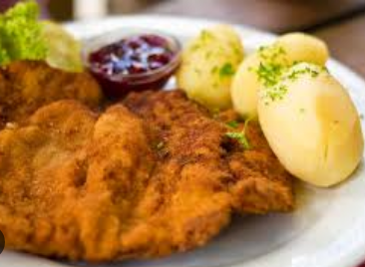
Kellner: Das Wiener Schnitzel ist Kalbfleisch mit Panade. Es kommt mit Kartoffelsalat oder Kartoffeln.
Elena: Ist es sehr groß?
Kellner: Ja, es ist normalerweise sehr groß.
Maria: Was empfehlen Sie?
Kellner: Ich empfehle auch Tafelspitz.
Nikos: Was ist das?
Kellner: Das ist gekochtes Rindfleisch mit Gemüse.
Elena: Und zum Dessert?
Kellner: Wir haben Apfelstrudel oder Sachertorte.
Maria: Was ist der Unterschied?
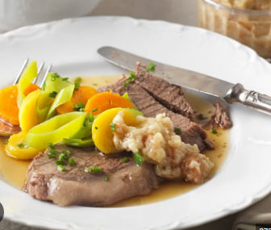
Kellner: Der Apfelstrudel ist warm mit Apfel und Zimt.
Die Sachertorte ist ein Schokoladenkuchen mit Marmelade.
Nikos: Gut! Ich nehme Tafelspitz und Mineralwasser.
Maria: Ich nehme ein Wiener Schnitzel und eine Limonade.
Elena: Und wir teilen einen Apfelstrudel.
Kellner: Sehr gut! Kommt sofort!

Teil 2: Übungen

Übung 1 – Richtig oder Falsch;
- Die Schüler sind aus Österreich. ___
- Das Wiener Schnitzel ist Kalbfleisch. ___

- Tafelspitz ist ein Dessert. ___
- Der Apfelstrudel ist kalt. ___
- Die Schüler bestellen ein Dessert. ___

Übung 2 – Beantworte die Fragen
- Was ist ein Wiener Schnitzel?
- Was empfiehlt der Kellner?
- Was ist der Unterschied zwischen Apfelstrudel und Sachertorte?
- Was bestellen Maria und Nikos?

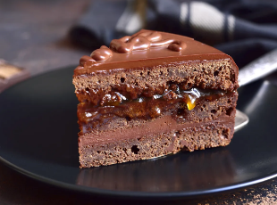
Übung 3 – Ergänze
- Das Schnitzel kommt mit __________.
- Der Apfelstrudel ist __________.
- Nikos nimmt __________wasser.
- Maria trinkt eine __________.

Übung 4 – Wortschatz
Σύνδεσε:

- süß
- warm
- bestellen
- empfehlen
- das Gemüse
a. παραγγέλνω
b. γλυκό
c. λαχανικά
d. προτείνω
e. ζεστό

Teil 3: Wortschatz für deinen eigenen Dialog

Andere Gerichte
- die Suppe
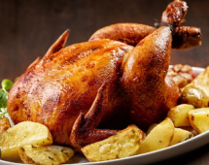
- der Salat
- das Hähnchen
- der Fisch
- die Pizza
- die Pasta
- der Hamburger

Desserts
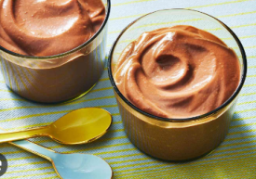
- das Eis
- der Kuchen
- der Pudding

Getränke
- der Apfelsaft
- der Orangensaft
- das Cola
- das Wasser
- der Kaffee

Nützliche Sätze
- Was ist das?
- Wie viel kostet das?
- Ist das vegetarisch?
- Mit was kommt das?
- Ich möchte…
- Ich nehme…
- Für mich bitte…
- Die Rechnung, bitte!

✏ Teil 4: Schreibaufgabe Schreibe einen neuen Dialog.
Χαιρετισμό, 2 ερωτήσεις για διαφορετικό φαγητό (όχι Schnitzel). 1 ερώτηση για τιμή..Παραγγελία φαγητού & ποτού. Ζήτα τον λογαριασμό
___________________________________________________________________________________________________________________________________________________________________________________________________________________________________________________________________________________________________________________________________________________________________________________________________________________________________________________________________________________________________________________________________________________________________________________________________________________________________________________________________________________________________________________________________________________________________________________________________________________________________________________________________________________________________________________________________________________________________________________________________________________________________________________________________________________________________________________________________________________________________________________________________________________________________

